1. Khái niệm

* Ngôn ngữ đánh dấu siêu văn bản, trình bày dữ liệu
* Dùng các thẻ (tag) để mô tả cách hiển thị dữ liệu

1. Đường dẫn tuyệt đối, tương đối

* Đường dẫn tuyệt đối: Đường dẫn chính xác từ GỐC tới ĐÍCH
* Đường dẫn tương đối:
* ./ : Tương ứng với vị trí của tài liệu hiện tại
* ../ : Tương ứng với vị trí của tài liệu hiện tại trở ra trước 1 thư mục

*VD* : Muốn truy cập file “tailieu.html”

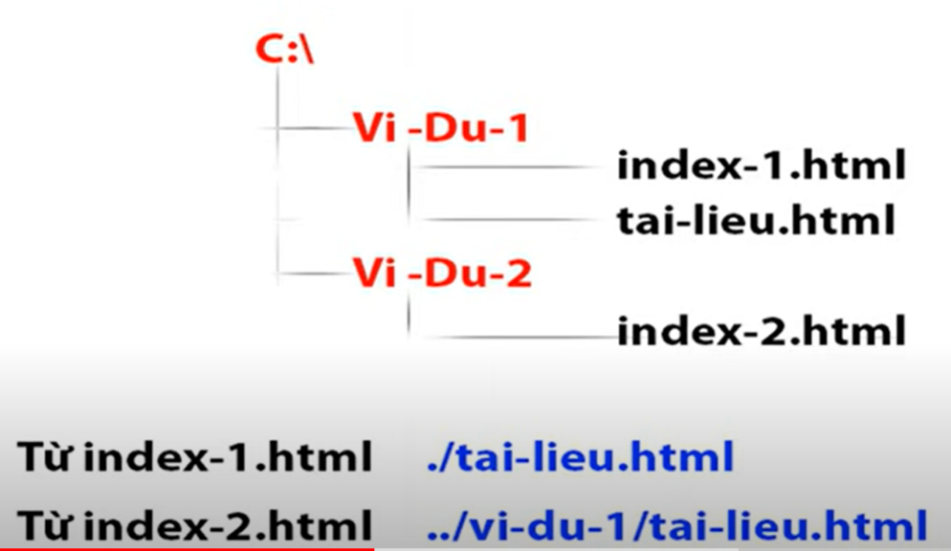

1. Cách tạo và xem kết quả hiển thị 1 tài liệu HTML

* Lưu file soạn thảo văn bản có phần mở rộng là “.htm” hoặc “.html”

1. Cấu trúc 1 tài liệu HTML

* *Cấu trúc 1 thẻ*
* <tên_thẻ>Nội dung bị tác động</tên_thẻ>
* Thẻ đơn: <tên_thẻ danh_sách_thuộc_tính /> Dùng để chèn 1 thành phần đơn cố định như Ảnh,...
* *Cấu trúc 1 tài liệu HTML*

<!DOCTYPE html>

<html>

<head>

<title>Tiêu đề tài liệu</title>

// Các mô tả hoặc liên kết giữ liệu khác

</head>

<body>

Nội_dung_chính

</body>

</html>

1. Thuộc tính của thẻ. Cách khai báo và sử dụng.

* *Cấu trúc*
* <tên_thẻ thuộc_tính1=“giá trị” thuộc_tính2=“giá trị”>Nội dung</tên_thẻ>
* Thẻ đơn: <tên_thẻ thuộc_tính1=“giá_trị” thuộc_tính2=“giá_trị” />

(!)

* Ngày nay CSS hỗ trợ nhiều nên ít cần dùng thuộc tính. Trừ những thuộc tính cố định không thay thế được.
* Giá trị thuộc tính phải đặt trong “ ”

1. 1 số thẻ HTML dùng để định dạng văn bản

* <p> </p> : Xác định 1 đoạn văn bản
* <b> </b> : Dùng để **IN ĐẬM** nội dung
* <i> </i> : Dùng để *IN NGHIÊNG* nội dung
* <u> </u> : Dùng để GẠCH CHÂN nội dung
* <br /> : Dùng để ngắt dòng // HTML không hiểu chỗ enter. Nhưng hiểu thẻ này
* <center> </center> : Dùng để căn giữa nội dung

1. Thẻ tạo nội dung danh sách

* *Cấu trúc*

<ol>

<li>Nội dung phần tử 1</li>

<li>Nội dung phần tử 2</li>

<li>Nội dung phần tử 3</li>

</ol>

1. Thẻ chèn hình ảnh vào tài liệu
2. Hình ảnh

* *Cấu trúc*

<img src=“Đường dẫn tới hình ảnh” /> // Đường dẫn tới hình ảnh có thể là tương đối hoặc tuyệt đối

* *VD*

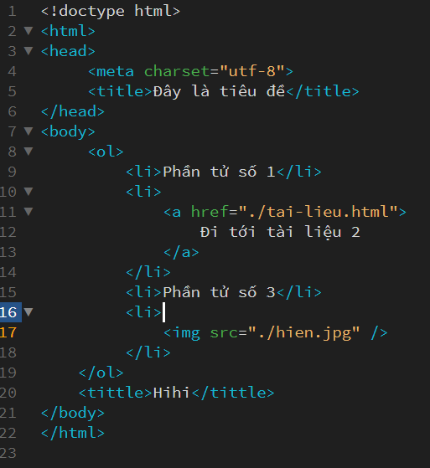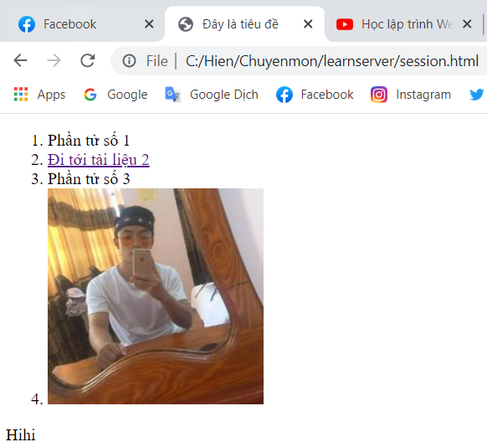

1. Bản đồ Siêu liên kết trên hình ảnh

* *Cấu trúc*

<img src=“Đường dẫn tới hình ảnh” usemap=“#map_name” />

<map name=“map_name”>

<area shape=“rect” coords=“x1,x2,y1,y2” href=“Đường dẫn” />

<area shape=“circle” coords=“x,y,r” href=“Đường dẫn” />

…

</map>

* *VD* : Xem trong Bài 2

1. Siêu liên kết

* *Cấu trúc*

<a href=”Đường dẫn tới tài liệu khác”>Văn bản liên kết</a>

* *VD*

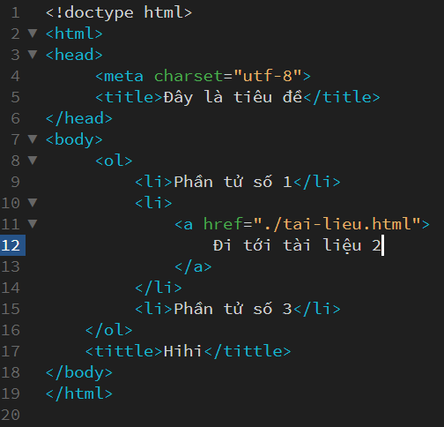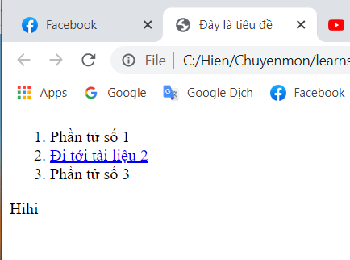

1. Trình bày dữ liệu dạng bảng

(!)

* <tr></tr> : Biểu diễn hàng
* <td></td> : Biểu dột cột
* Nội dung của <td></td> có thể là 1 bảng khác
* Thuộc tính: colspan=“...” : Cột hiện tại chiếm dụng … cột

rowspan=“...” : Cột hiện tại chiếm dụng … hàng

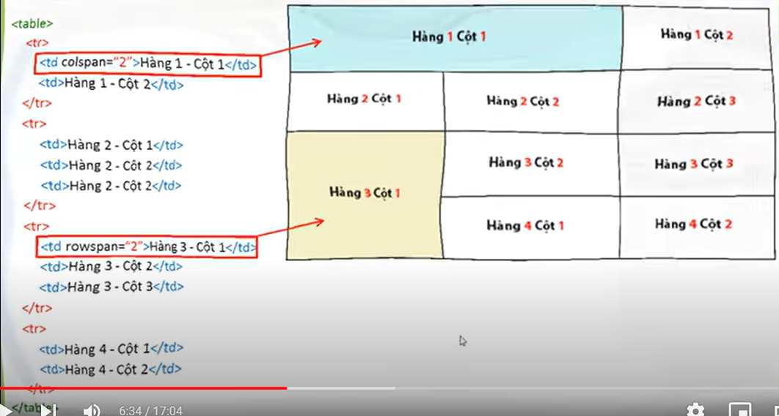

* Các thuộc tính của <table></table>
* border=“...” : Xác định độ dày viền bảng



* cellpadding=“...” : Xác định khoảng cách từ đường viền tới nội dung



* cellspacing=“...” : Chỉ định độ dày của đường biên



* *Cấu trúc*

<table>

<tr>

<td>Hàng 1 - Cột 1</td>

<td>Hàng 2 - Cột 2</td>

</tr>

<tr>

<td>Hàng 2 - Cột 1</td>

<td>Hàng 2 - Cột 2</td>

</tr>

</table>

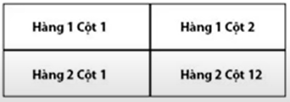

* *VD*

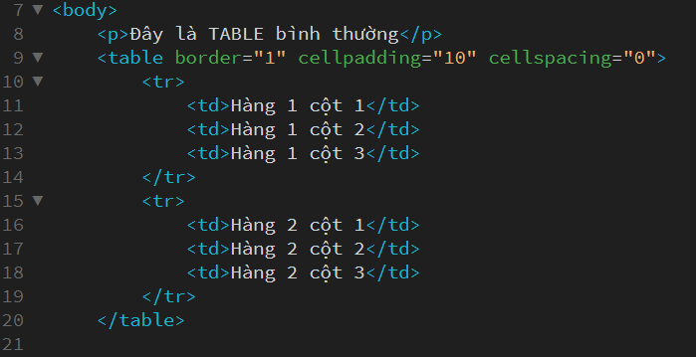

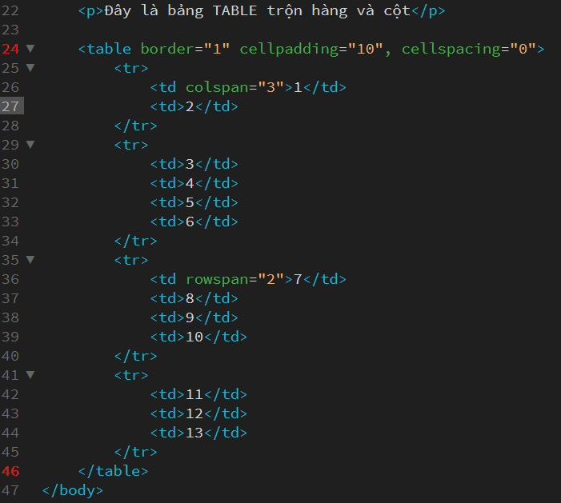

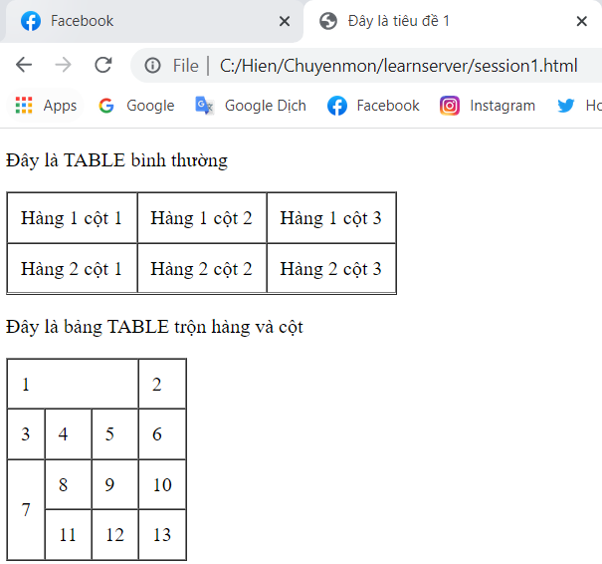

1. Chèn Video và âm thanh

(!)

* Các thuộc tính:
* controls=“controls” : Dùng để thêm nút điều khiển tua, chạy,... trong video hoặc âm thanh
* autoplay=“1” : Tự chạy Video,âm thanh
* *Cấu trúc*
* Video:

<video>

<source src=“Đường dẫn file video” type=“...” />

</video>

// mp4 => video/mp4

ogg => video/ogg

* Âm thanh:

<audio>

<source src=“Đường dẫn file audio” type=“...” />

</audio>

// mp3 => audio/mpeg

wav => audio/wav

* *VD*

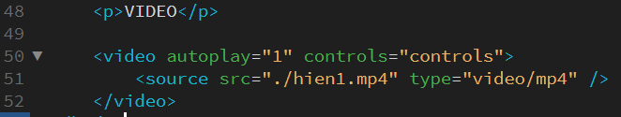

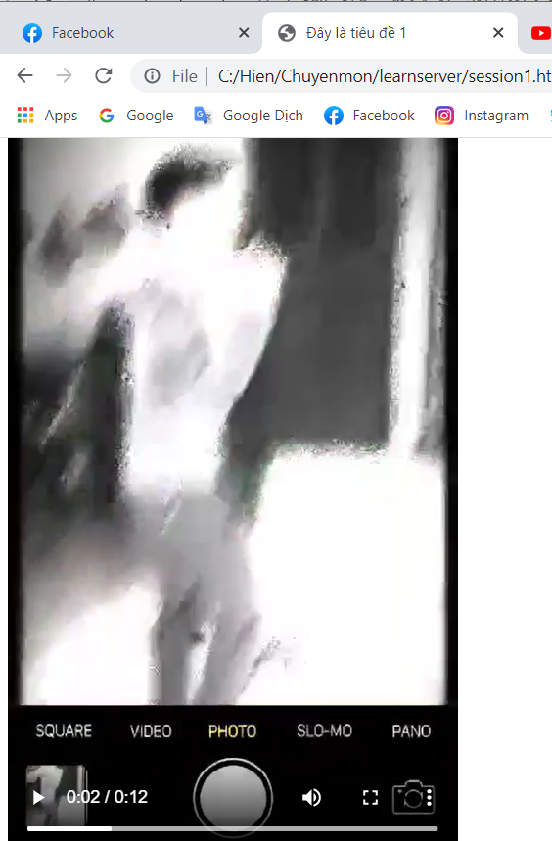

1. Trình bày dữ liệu biểu mẫu(FORM), thẻ nhúng tài liệu IFRAME
2. Trình bày dữ liệu biểu mẫu(FORM)

(!)

* Cấu trúc tổng quát: <form> … </form> , bên trong có các tùy chọn thẻ tag ứng với kiểu FORM muốn trình bày
* Các tính năng thêm của thẻ và thuộc tính:
* Thuộc tính thẻ <input type=“radio”> : checked=“checked” : Đánh dấu trước tùy chọn
* Thuộc tính thẻ <textarea></textarea> : cols=“Chiều dài” rows=“Chiều rộng” : Điều chỉnh kích thước hộp
* Tính năng thêm thẻ <select></select>:

<optgroup label=“Tên nhóm”>Các thẻ <option> bên trong </optgroup>

Nếu trong thẻ <select> có nhiều tùy chọn quá thì dùng tính năng của thẻ này để chia ra các nhóm

* *Cấu trúc*

<form>

<input type=“text” /> <br />

<input type=“checkbox” /> <br />

<input type=“radio” />...<br /> // Muốn thêm tùy chọn thì thêm thẻ(tag) y hệt.Khi người dùng chọn 1 trong các tùy chọn, các tùy chọn còn lại sẽ bị hủy chọn.

<input type=“file” /> // Tạo nút chọn File để tải File lên

<select>

<option>Giá trị 1</option>

<option>Giá trị 1</option>

…

</select>

<textarea></textarea>

</form>

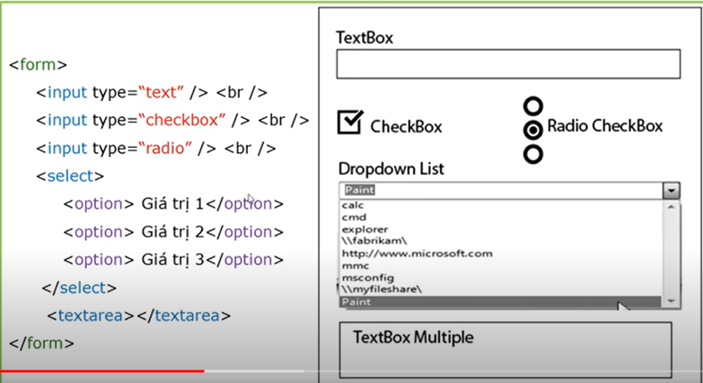

* *VD*

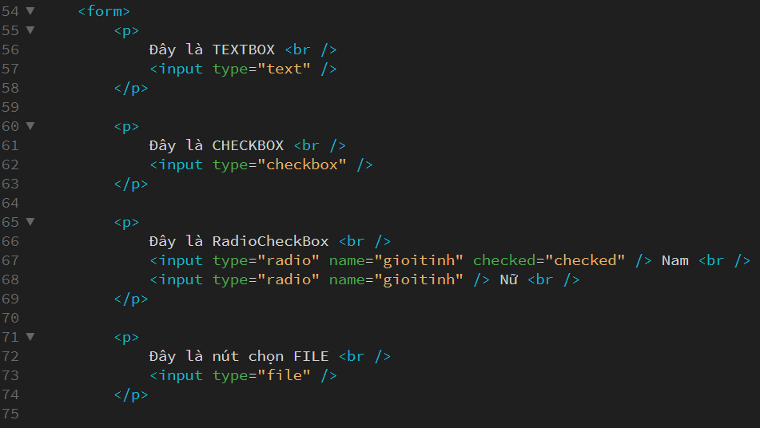

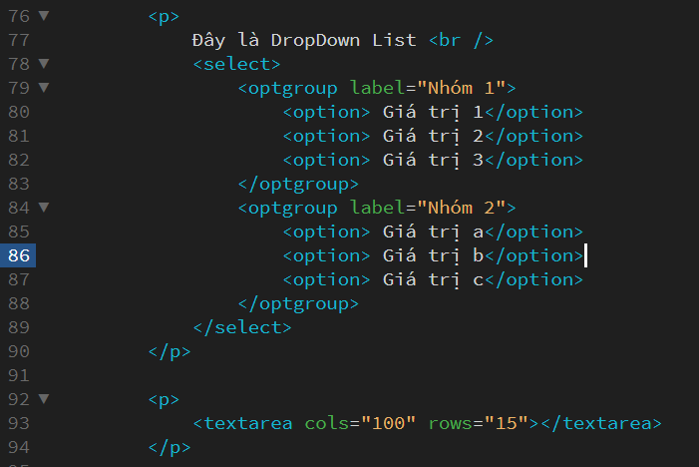

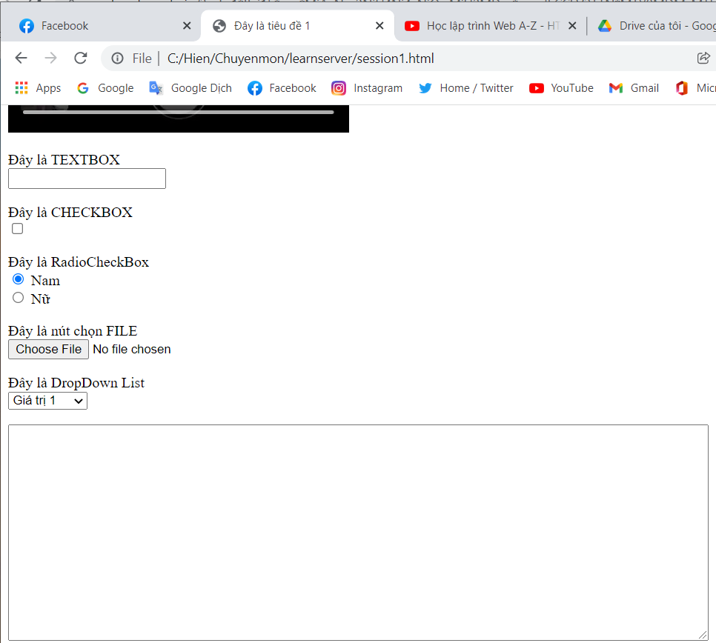

1. Thẻ IFRAME

* Kỹ thuật NHÚNG(EMBED) 1 nội dung HTML khác vào HTML hiện tại. Nó sẽ tạo ra KHUNG CHỨA nội dung HTML từ 1 đường dẫn
* *Cấu trúc*

<iframe src=“Đường dẫn” width=“...” height=“...” frameborder=“...”></iframe>

* *VD*



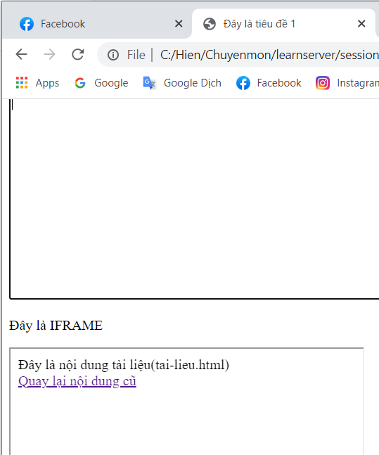

XII. Các thẻ dữ liệu đặc biệt: DIV, LABEL, SPAN, CANVAS